X Posiedzenie Powiatowej Rady Rynku Pracy w kadencji 2017 – 2021

1. Termin posiedzenia: 16 września 2019 roku

2. Obecni :

Dyrektor Powiatowego Urzędu Pracy w Kaliszu – Pan Artur Szymczak
6 Przedstawicieli Powiatowej Rady Rynku Pracy w Kaliszu.

3. Podstawowe elementy porządku obrad:

- przedstawienie przez Dyrektora Powiatowego Urzędu Pracy w Kaliszu informacji o sytuacji na rynku pracy powiatu kaliskiego i miasta Kalisza, wg stanu na dzień
31 sierpnia 2019 r.,
- wyrażenie opinii dotyczącej zasadności kształcenia w nowych zawodach zgodnie
z potrzebami rynku pracy,
- wyrażenie opinii dotyczącej możliwości zlecania bankom i instytucjom dokonywania ze środków Funduszu Pracy wypłat świadczeń pieniężnych dla bezrobotnych i innych uprawnionych osób,
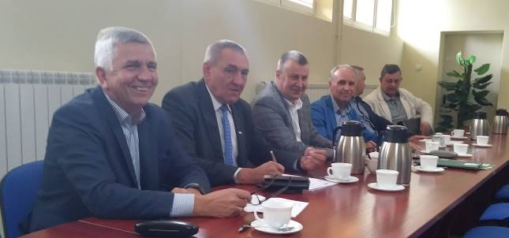
- zaopiniowanie wniosku dot. umorzenia lub częściowego umorzenia nienależnie pobranych środków z Funduszu Pracy przez bezrobotnego,
- wolne głosy i wnioski.

